Al Ministro per i Beni Attività Culturali e Turismo
Egr. Dott. Dario Franceschini
Al Sig. Sottosegretario MIBACT
Gent.ma Dott.ssa Lorenza Bonaccorsi
Alla Direzione Generale Abap Servizio II
Dott.ssa Elena Calandra
Al Direttore Generale Unita' per la sicurezza del Patrimonio Culturale Mibact
S.E. Prefetto Fabio Carapezza Guttuso
Al Presidente della Regione Puglia
Dott. Michele Emiliano
Al Soprintendente Archeologia Puglia
Arch. Dott.ssa Maria Piccarreta
All’Assessore all’Industria Turistica e culturale della Regione Puglia
Gemt.ma Dott.ssa Loredana Capone
Al Sig Sindaco e Presidente della Provincia di Brindisi
Egr. Ing. Riccardo Rossi Al Direttore Polo Biblio Museale Regione Puglia
Egr. Dott. Luigi De Luca
Al Direttore Museo “F.Ribezzo” di Brindisi
Gent.ma Dott.ssa Emilia Mannozzi

OGGETTO: I Bronzi del Museo “F.Ribezzo” di Brindisi e la dilatazione spazio-temporale

Durante il mese di dicembre appena trascorso e, ancora, ai primi giorni di questo nuovo anno, la nostra Associazione si è occupata degli importanti reperti conservati presso la sezione subacquea del Museo archeologico di Brindisi.

In particolare, si è avanzata richiesta per il rientro dei reperti di “punta del Serrone”, portati a Lecce su decisione del Soprintendente Archeologo per la Puglia, onde scongiurare eventuali danni causati dall’ordigno bellico inesploso rinvenuto presso il cinema Andromeda.

Nonostante il nostro sollecito, dopo aver insistito perché i reperti , all’indomani del cessato allarme del 15 dicembre, fossero ricollocati al loro posto nella sala bronzi del Museo almeno per le vacanze di Natale, dopo aver cercato inutilmente risposte dalla Soprintendenza e di fatto non avendo avuto indicazioni di date neanche nella risposta pervenuta dallo stesso Ente alla nostra missiva (Datata 23 Dicembre), abbiamo appreso da una emittente locale che il grande giorno del rientro doveva essere il 7 gennaio.

Eppure sulla stessa pagina facebook della Soprintendenza un messaggio del 13 dicembre garantiva che “non appena S.E. il Prefetto di Brindisi dichiarerà la fine dello stato di emergenza, la Soprintendenza intraprenderà tutte le operazioni necessarie al ricollocamento dei bronzi presso il museo brindisino”.

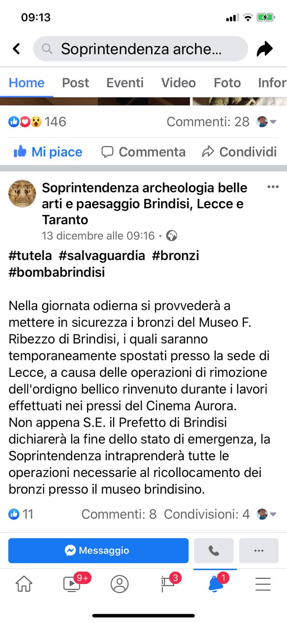
Post Pagina Facebook Soprintendenza 13 Dicembre 2019

Talvolta, si sa, il tempo si dilata (siamo a 25 giorni dalla fine dell’emergenza) ed ecco che per l’assenza della Direttrice del Museo le operazioni di trasferimento sono state rinviate (ancora!) al 10 gennaio.

E sin qui parliamo di tempo, tempo perso, tempo dilazionato.

Ma non è solo questa l’anomalia che riguarda i bronzi del Museo interessati anche ad una interessante cambio di territori.

Dall’unico canale attivo della Soprintendenza (pagina facebook) e con rimbalzo su blog e testate giornalistiche, sempre negli stessi giorni vicini al “bomba day”, avevamo già appreso che un reperto in bronzo, un piede esattamente, era stato portato a Firenze per essere esposto a Palazzo Pitti presso il Museo della Moda e del Costume delle Gallerie degli uffizi, c/o Palazzo Pitti in Firenze all’interno della mostra “Ai piedi degli dei. Le calzature dal mondo classico al contemporaneo”.

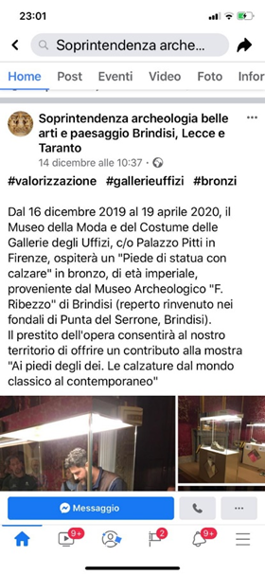
Post Pagina Facebook Soprintendenza 14 Dicembre 2019

Sicuramente trattasi di un’occasione importante di valorizzazione per il Museo Brindisino, come è successo in passato, quando la direzione del Museo, retta dalla dott.ssa Angela Marinazzo, non era contraria al trasferimento dei reperti per mostre, avendo il Museo partecipato per esempio nel 2005 all'expo universale dell'arte in Giappone con propri reperti e già alcuni anni prima presente in Normandia con il grande capitello proveniente dalla Abbazia di Sant' Andrea all' isola. Non ultimo l'esposizione a Francoforte della statua bronzea di Punta del Serrone raffigurante Lucio Emilio Paolo.

Tuttavia, non senza sorpresa, abbiamo appreso sempre dalla pagina della Soprintendenza del 14 dicembre, che il piede in questione proviene da Punta del Serrone, quando in realtà (come si evince dalla monografia "I Bronzi di punta del Serrone - dal mare al Museo Provinciale di Brindisi", 2010, a cura di Angela Marinazzo, archeologa già direttore del Museo F. Ribezzo con gli studi della Prof.ssa dell’Università del Salento, Katia Mannino da cui abbiamo tratto le foto allegate) è stato recuperato in un sito di Santa Maria di Leuca ed affidato dopo il restauro, insieme ad altri reperti, al Museo brindisino in quanto l'Istituto garantiva condizioni climatiche ambientali idonee (che forse non ci sono più).

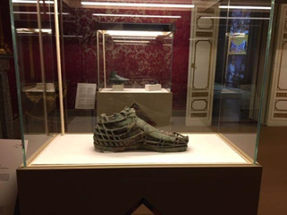
Piede con calzare esposto a Palazzo Pitti - Rinvenuto a Santa Maria di Leuca presso Castrignano del Capo – Anni 90

A questo punto, facciamo riferimento agli scarponi, calzari e piedi, trovati a Punta del Serrone, a partire dal 1972 continuando la storia del recupero nel 1992, che per vostra conoscenza alleghiamo qui fotografie.

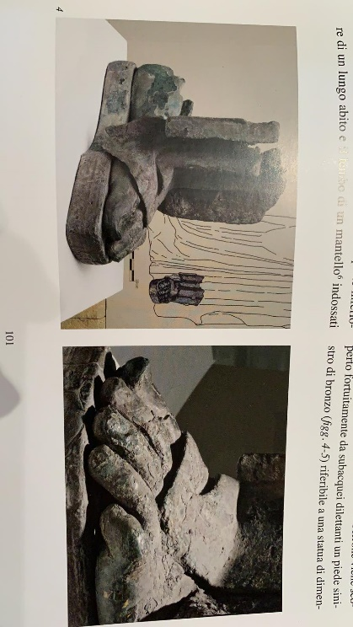
Figg 4 e 5 ; nel 1972 nelle acque di punta del Serrone viene scoperto fortuitamente dai subacquei dilettanti un piede sinistro di bronzo riferibile a una statua di dimensioni colossali

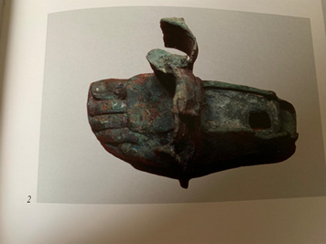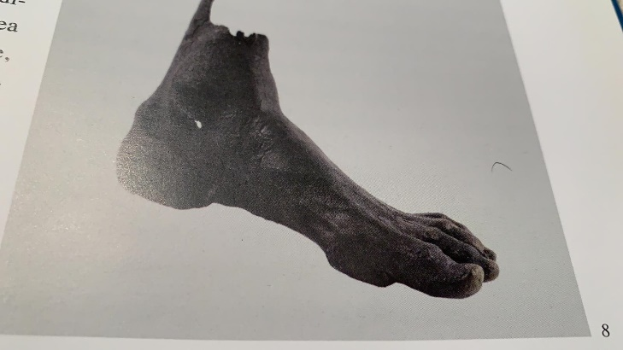
Nei manufatti bronzei di Punta del Serrone si annovera il piede sinistro nudo riferibile ad un personaggio di età avanzata...Sia le dimensioni e sia la pregevole fattura suggeriscono di mettere in relazione con stessa statua pertinenti alla testa del filosofo - 1992

Piede - Punta del Serrone - 1972

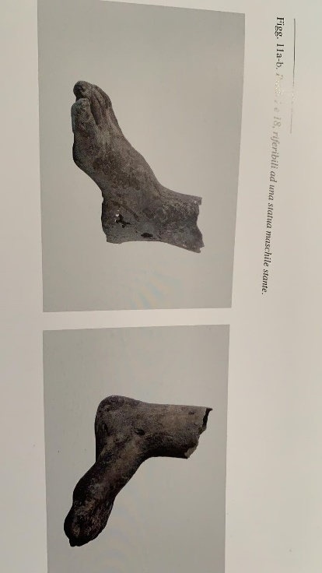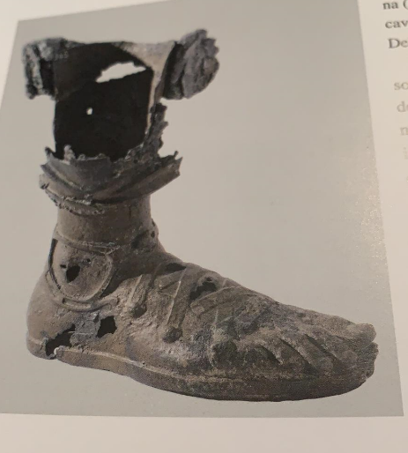
Gamba completa di piede con il calzare, riferibile ad una figura maschile stante forse (“Principe Ellenistico”) - Punta del Serrone - 1992
Piedi riferibili ad una statua maschile stante ritratta a grandezza naturale e forse in atteggiamento eroico- Ritrovato dal Ten. Col. Luigi Robusto - Punta del Serrone - 1992

In questo caso è stato lo spazio ad essere dilatato, sicché dal mare di Brindisi si è passato a quello della punta estrema della nostra bella regione.

Dati questi fatti che segnaliamo né per pedanteria, né per vis polemica, vogliamo dire che:
- Aspettiamo con ansia la data del 10 gennaio;
- Aspettiamo le risposte a tutte le domande formulate con due note inviate alla Soprintendenza;
- Aspettiamo che l’attenzione posta sui bronzi e su tutto il patrimonio del Museo rimanga sempre alta con la realizzazione di un programma di iniziative che coinvolga brindisini, visitatori occasionali della nostra città, studiosi, ricercatori a meno che non dobbiamo rassegnarci a vedere altrove pezzi del nostro patrimonio o a saperlo con grande tristezza chiuso in una cassa o dimenticato in un deposito (ma questa è un'altra storia di cui ci occuperemo a breve).

Brindisi, 9 Gennaio 2020
Il Presidente dell’Associazione
“Brindisi e le Antiche Strade”
Rosalba Barretta (Detta Rosy)
